**Monika Hrunená**

**Prvý ročník**

1. 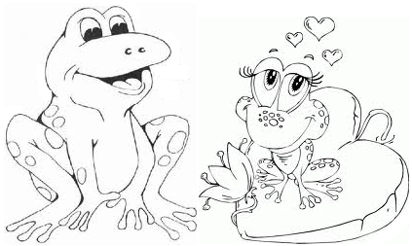V básničke vyhľadaj a daj do krúžku ž Ž.

Žaba leží v kaluži, zožiera ju žiaľ.  
Želie, že jej dážďovku žabiak zbojník vzal.  
  
Žaba leží v kaluži, želie v zármutku,  
že má tú jej dážďovku žabiak v žalúdku.

1. Pomenuj obrázok a slovo napíš veľkými tlačenými písmenami.

|  |  |  |  |  |
| --- | --- | --- | --- | --- |
|  |  |  |  |  |
|  |  |  |  |  |

1. Prepíš slová písanými písmenami.

Žilina život Želka žito

**______________________ ______________________ _______________________ ______________________**

**_________ _________ _________ _________**

1. Prepíš vety písanými písmenami.

Želka pestuje ruže. Ruže budú žlté.

**_______________________________________________________________________________________________________________**

**_________________________________________**

Rád žuje žuvačku. Žaba žije v potoku.

**_______________________________________________________________________________________________________________**

**_________________________________________**